**(для детей и родителей старшей группы)**

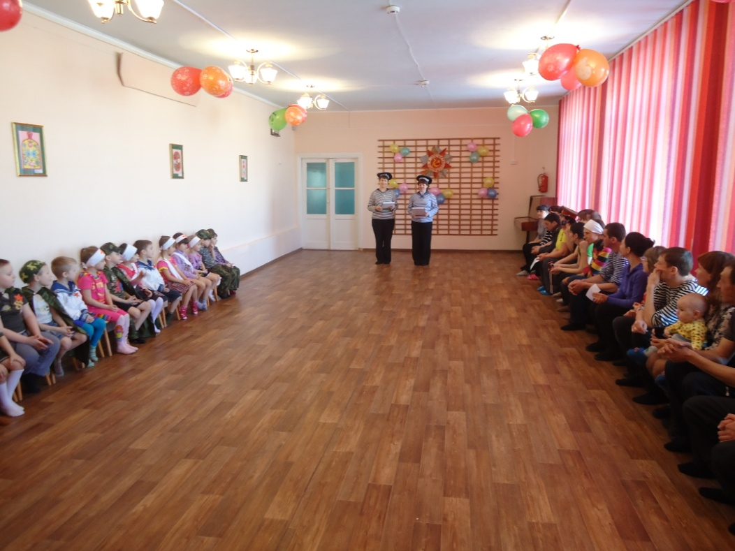

**Составила и провела**

**воспитатель МБДОУ детский сад №18 р.п. Мухен**

**Цыкина Ольга Борисовна**

**2013г.**

**Цель:** воспитывать выдержку, смелость, дружеские отношения в единой команде, чувство справедливости, интерес к спорту, к личным достижениям и достижениям команды.

**Задачи**: развивать у детей образно-двигательную деятельность, мышечную силу, ловкость движений; обогащать двигательный и познавательный интерес детей через игру и игровые упражнения; воспитывать доброжелательные отношения к сверстникам и взрослым, интерес к физкультуре, к здоровому образу жизни; помочь приобрести родителям и детям целостный опыт партнерского доверительного взаимодействия.

**Пособия**: мешочки с песком по количеству человек, флажки на подставках - 4 шт., дуги для подлезания - 8шт., игрушка-конь на палке -2шт., конверты -2шт., телефоны -2шт., клюшки -2шт., мячи -2шт., кегли -8шт., кубики-ходули -2пары, обручи -2шт., коробки с изображением танка-2шт.

**Воспитатель:** Дорогие ребята и уважаемые товарищи взрослые, папы и мамы! 23 февраля – день вооруженных сил, день, который празднует наша Армия, это праздник всех защитников нашего Отечества, защитников мира, свободы и счастья. Солдаты и командиры нашей армии стоят на службе днем и ночью.

Надо сильным быть, чтоб не устать,

Смелым быть, чтоб не испугаться

И умелым нужно стать

Чтоб с врагом с оружием сражаться!

**Ребенок**: Папин праздник, главный праздник

Всех мальчишек и мужчин

И поэтому сегодня

Их поздравить мы хотим!

**Ребенок:** мы желаем папам счастья

И мальчишкам нашим тоже,

Если вдруг вам станет плохо,

Приходите, мы поможем.

**Воспитатель**: Знаем мы, что вы достойны

Звания мужского воины.

Для мужчины дело чести-

Защищать Отечество.

Будем помнить о защите

Пусть же празднует Земля!

Всех поздравить разрешите с 23 февраля!

- Каждое утро солдат делает зарядку, поэтому солдаты сильные и здоровые. Сегодня мы с вами проведем настоящие солдатские соревнования между родителями и детьми.

Начинаем состязания-военные соревнования.

Двумя командами будем играть,

Задания ведущих все выполнять!

Но для начала командам представиться нужно, давайте поприветствуем наши команды:

**Команда детей: «Звездочка»**

**Девиз:** «Светить всегда, светить везде и помогать друзьям в беде!»

**Команда родителей: «Созвездие»**

**Девиз:** «Светят звезды в вышине, в нашей маленькой стране,

Звезды шлют нам свой привет, дарят нам тепло и свет».

- Чтобы лучше состязаться, нужно хорошо размяться.

Приглашаем всех на «Веселую разминку» (под музыку)

- Сегодня задания будем выполнять по станциям, а какие станции будут нам встречаться на пути, вы узнаете из загадок.

С каждой командой весь путь проходят судьи, они будут выставлять нам баллы.

И, так, первая станция:

1. «Смело в небе проплывает, обгоняя птиц полет

Человек им управляет, что такое? (самолет)

« Самолеты» - чья команда быстрее пролетит и вернется в свой гарнизон за новым заданием (мешочек с песком на спине, руки-крылья в стороны, до флажка и назад)

1. Следующая станция: « Он границу охраняет, все умеет он и знает,

Во всех делах отличник и зовется…» (пограничник)

На пути полоса препятствий: проползти под дугами, сесть на « коня», взять конверт с донесением, доскакать до телефона, позвонить и доложить «На границе все спокойно» и вернуться назад.

1. «Под водой железный кит, днем и ночью кит не спит
2. Днем и ночью под водой охраняет твой покой!» (подводная лодка)

Задание: Море заминировано, нужно осторожно маневрировать между мин ( ведение мяча клюшкой вокруг кеглей)

1. «Говорят, что я ручная, почему, сама не знаю.

У меня характер колкий, помнит враг мои осколки» (граната)

Задание: пройти по минному полю до конца болота и вернуться назад (на ноги надеваются кубики с продетыми в них веревочками и держат веревочки руками)

1. «Ползет черепаха, стальная рубаха» (танк)

Задание: Пролезть под дугами, взять гранату и бросить в « танк», добежать до обруча, пролезть в него и вернуться назад.

7.«Грянул гром, веселый гром, засверкало все кругом

Рвутся в небо неустанно разноцветные фонтаны» (салют)

(перетягивание каната)

**Воспитатель:** Наши соревнования подошли к концу, пока жюри будет подбивать итоги, ребята прочтут стихи:

Всем ребятам наш привет

И такое слово:

Спорт любите с малых лет –

Будете здоровы.

Всем известно, всем понятно,

Что здоровым быть приятно,

Только надо знать,

Как здоровым стать.

В мире нет рецепта лучше

Будь со спортом неразлучен.

Проживешь сто лет

Вот и весь секрет.

Приучай себя к порядку,

Делай каждый день зарядку.

Смейся веселей –

Будешь здоровей.

Спорт, ребята, очень нужен,

Мы со спортом крепко дружим

Спорт помощник, спорт- здоровье.

Спорт игра, физкульт–УРА!

Жюри подводит итоги, награждает победителей.

Все вместе отправляемся на дегустацию настоящей солдатской каши.